1)

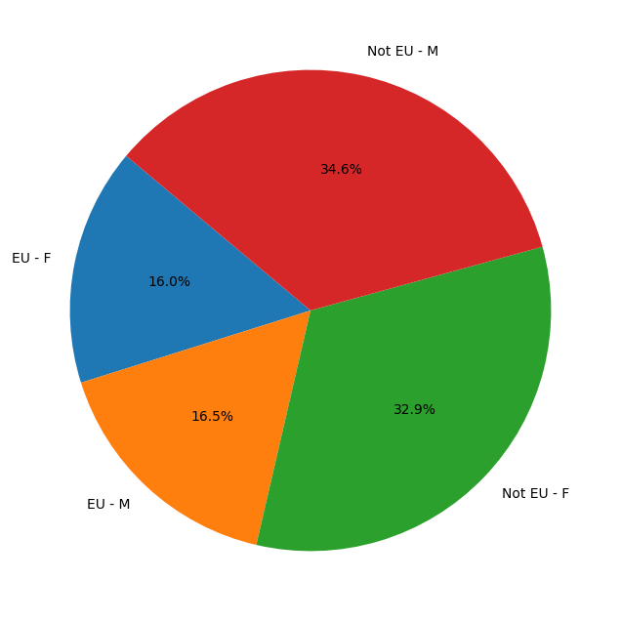

2)

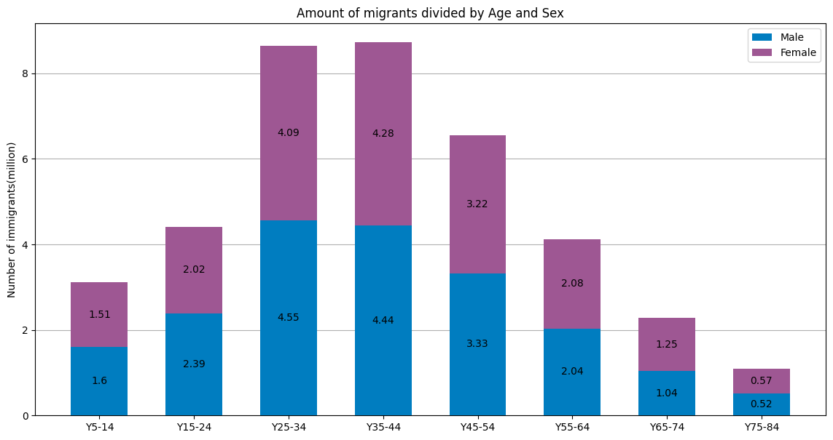

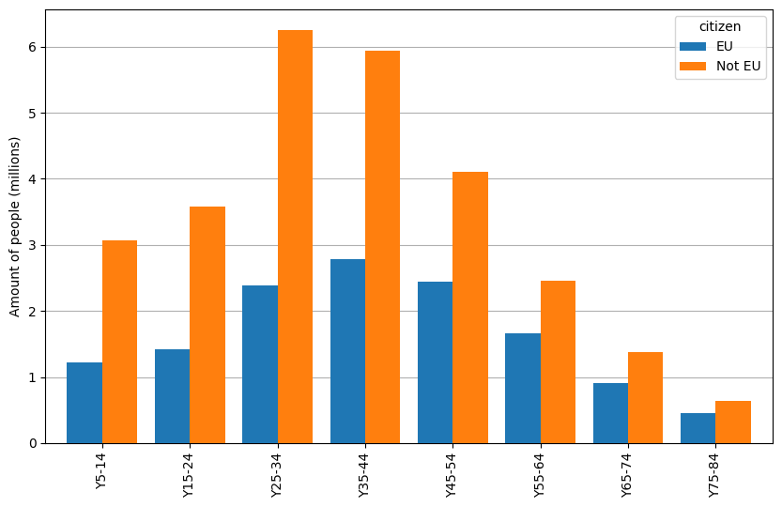

3)

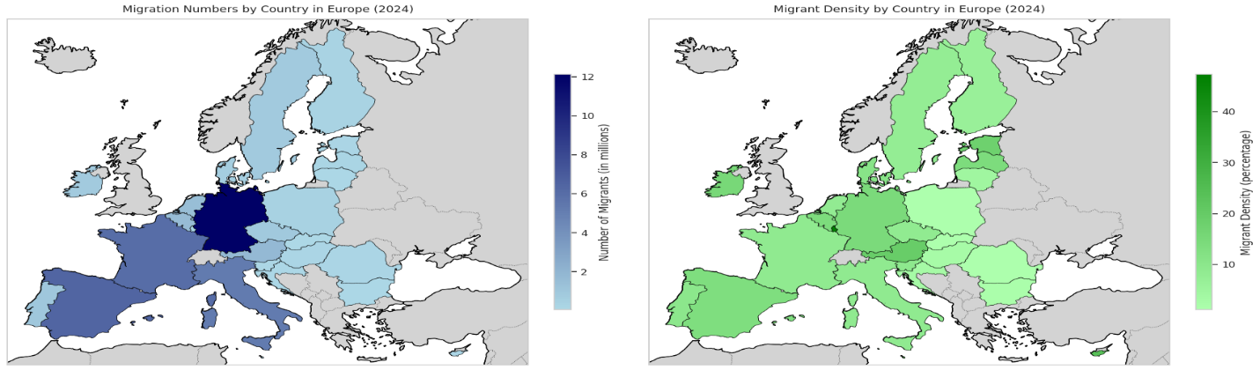

4)

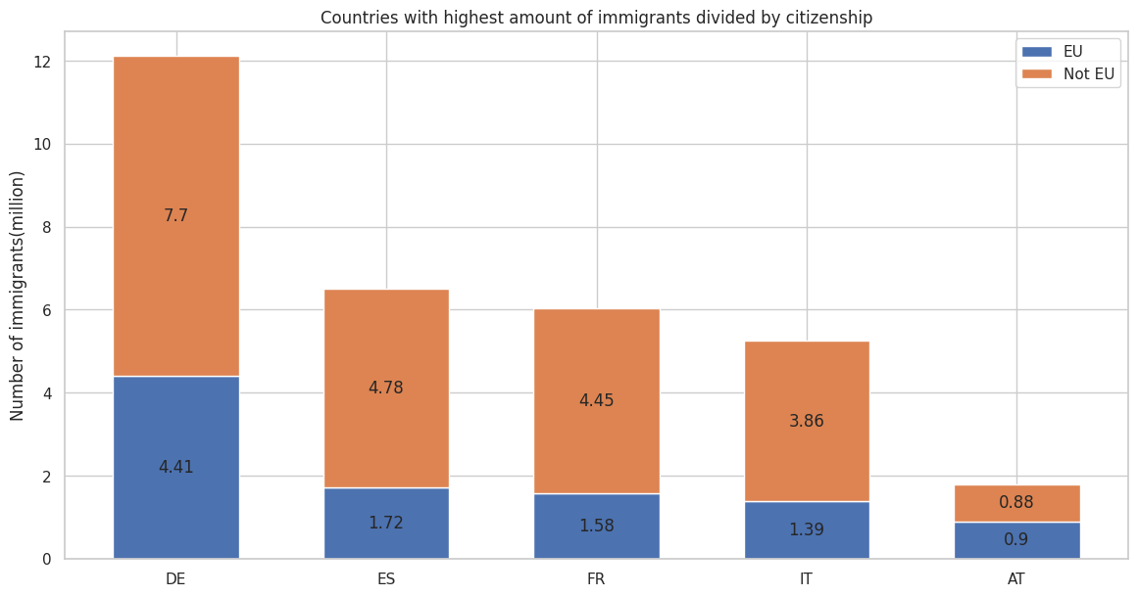

5) Піраміди

6)

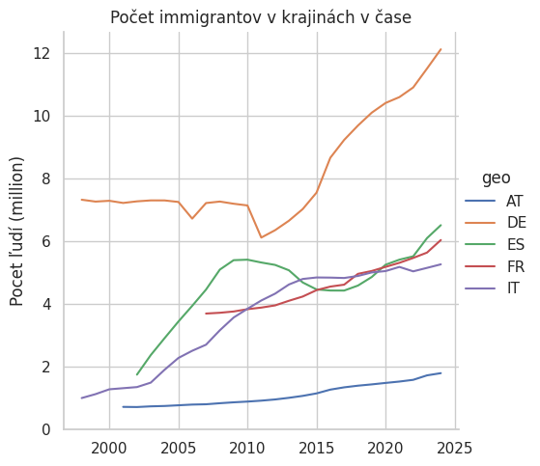

7)

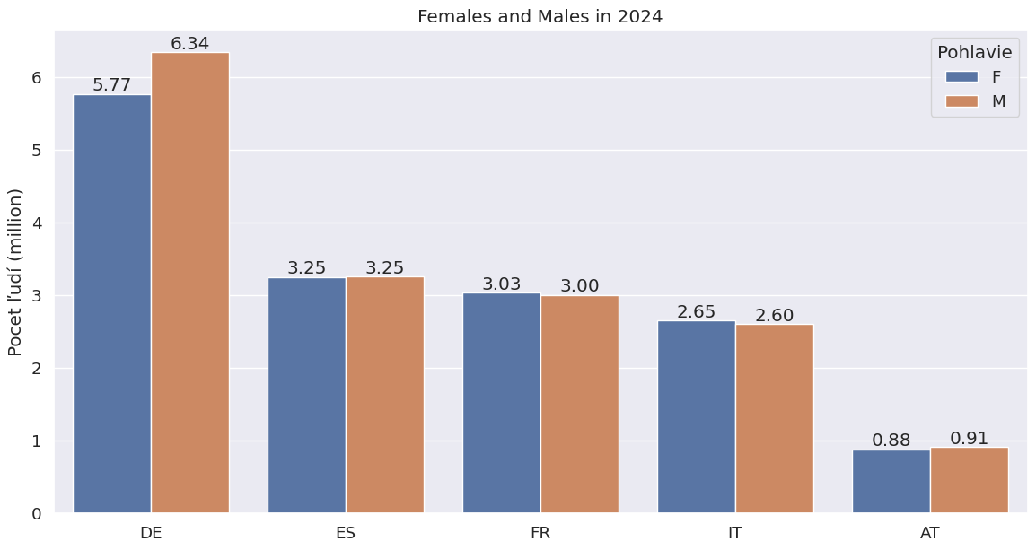

8)

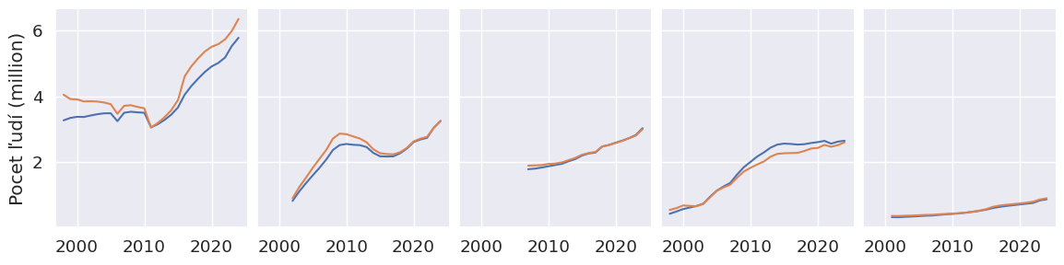9)було б славно додати шось ще про країни  
Добавити графіки відносно освіти не еу та еу окремо графіки.

Датасет <https://ec.europa.eu/eurostat/databrowser/view/demo_pjanedu/default/table?lang=en&category=demo.demo_pop>  
  
Добавити графіки відсно human development для топ 5   
датасет <https://ec.europa.eu/eurostat/databrowser/view/migr_pop7ctz/default/table?lang=en&category=demo.demo_pop>

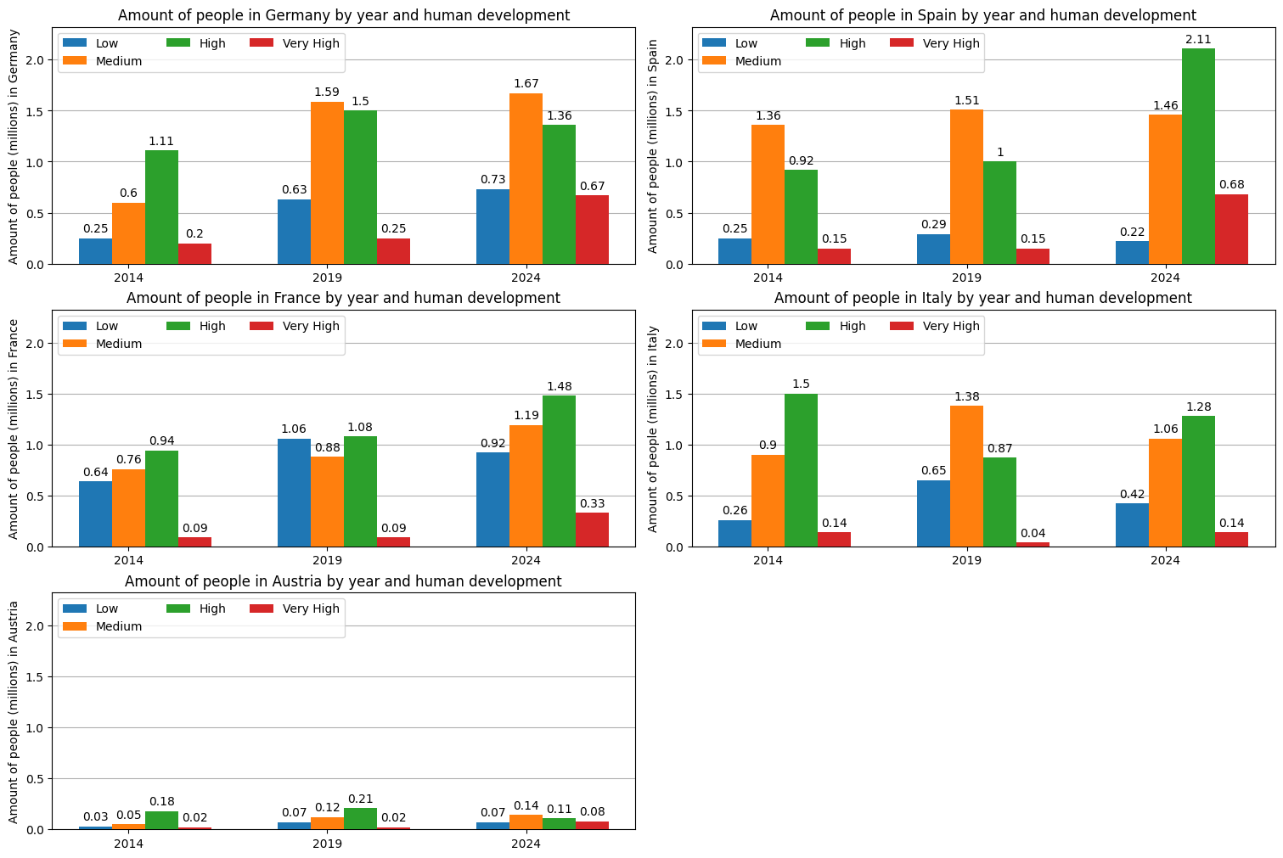

Графік по якому будемо робити похоже  
<https://matplotlib.org/stable/gallery/lines_bars_and_markers/barchart.html>

Анализ на тему того, кто имеет гражданство какой-либо страні, біл рожден за ее пределами

10)

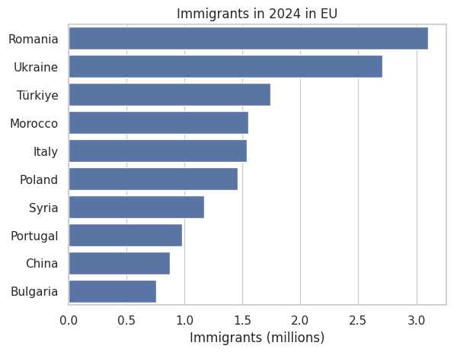

11)

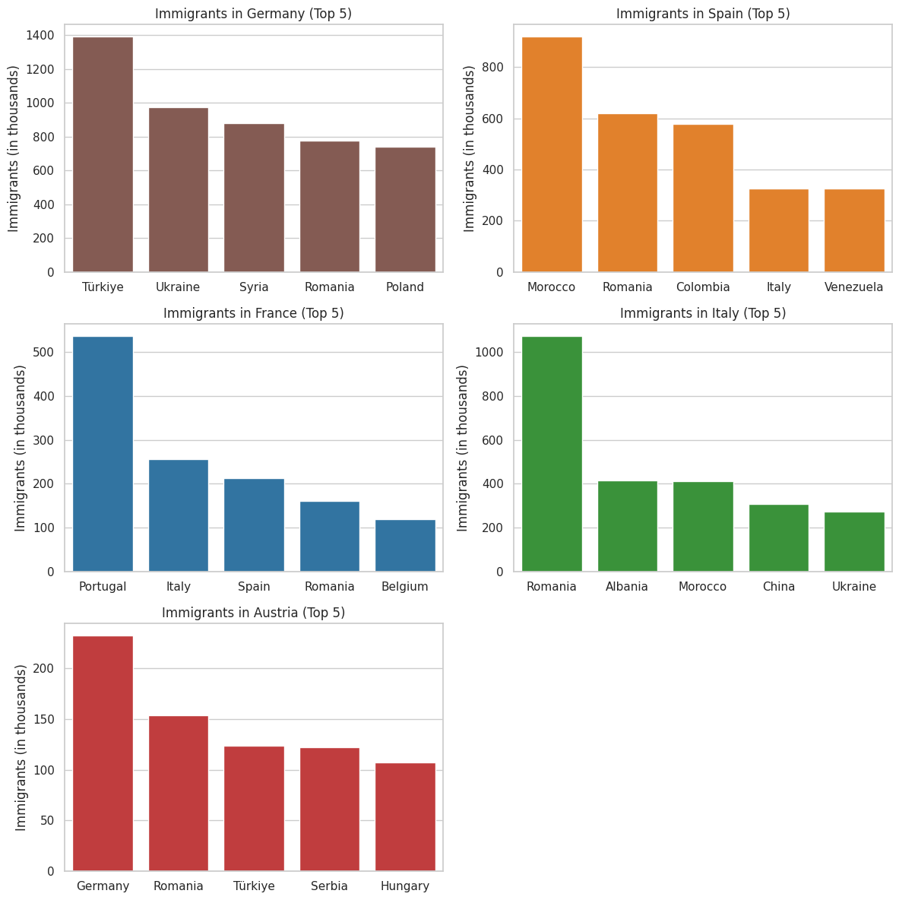

Пища для размішлений:

<https://ec.europa.eu/eurostat/databrowser/explore/all/popul?lang=en&subtheme=demo&display=list&sort=category>

Residence permits